**CAROLINA LOPEZ OSORIO**

**CC.111579281**

**JORNADA SABATINA**

**6-02**

**El diagrama de Venn**proporcionado se utiliza para responder lo siguiente:

     a) Los elementos del conjunto A.

 A = {2, 3, 5, 7, 11, 17,19} son números impares con excepción del número 2.

    b) El conjunto B es un conjunto unitario.

    c)  A∩B = {2}   lel elemento es el número 2.

    d)  AUB = { 2 ,3,5,7,11,13,17,19 } yBUA = { 2,3,5,7,11,13,17,19} son iguales, cumple con la propiedad conmutativa.

     e) A∩B = {2}  B∩A = {2} son iguales, porque se cumple la propiedad conmutativa.

   f) A-B = {3, 5, 7, 11, 13, 17,19}  y B-A = ∅ vacío, porque B es subconjunto de A.

   g) El complemento de U es vacío.

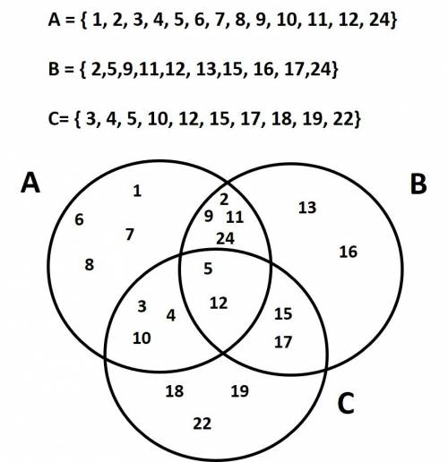

A = { 1, 2, 3, 4, 5, 6, 7, 8, 9, 10, 11, 12, 24}

B = { 2,5,9,11,12, 13,15, 16, 17,24}

C= { 3, 4, 5, 10, 12, 15, 17, 18, 19, 22}

Verificar las siguientes igualdades:

a)

A-B=A∩BC,

Resolviendo cada lado de la igualdad se tiene:

A - B = {1, 3, 4, 6, 7, 8, 10}

Ahora, el complemento de B, BC, es:

BC = {1, 3, 4, 6, 7, 8, 10, 18, 19, 22}

Si se intersecta con A, es decir:

A∩BC = { 1, 2, 3, 4, 5, 6, 7, 8, 9, 10, 11, 12, 24} ∩ {1, 3, 4, 6, 7, 8, 10, 18, 19, 22}

= {1, 3, 4, 6, 7, 8, 10}

Como se puede observar, es igual al resultado A - B, por lo que la igualdad

A - B = A∩Bc se satisface.

b) A-(B∩C)=(A-B)∪(A-C)

Resuélvase cada lado de la igualdad, comenzado por lo que está entre paréntesis:

B∩C = {2, 5, 9, 11, 12, 13,15, 16, 17,24} ∩ {3, 4, 5, 10, 12, 15, 17, 18, 19, 22} ⇒ B∩C = {5, 12, 15, 17}

A - B∩C = { 1, 2, 3, 4, 5, 6, 7, 8, 9, 10, 11, 12, 24} - {5, 12, 15, 17} ⇒

A - B∩C = {1, 2, 3, 4, 6, 7, 8, 9, 10, 11, 24};

Sean las operaciones al otro lado de la igualdad, comenzado por lo que están entre paréntesis:

Ya sabemos, por el ejercicio a), que:

A - B = {1, 3, 4, 6, 7, 8, 10}

Ahora,

A - C={ 1, 2, 3, 4, 5, 6, 7, 8, 9, 10, 11, 12, 24}-{ 3, 4, 5, 10, 12, 15, 17, 18, 19, 22}

⇒ A - C = {1, 2, 6, 7, 8, 9, 11, 24}

Por otra parte, haciendo la unión de los 2 resultados anteriores:

(A-B)∪(A-C) = {1, 3, 4, 6, 7, 8, 10} ∪ {1, 2, 6, 7, 8, 9, 11, 24} ⇒

(A-B)∪(A-C) = {1, 2, 3, 4, 6, 7, 8, 9,10, 11, 24}

Que es igual al resultado 1), de este 2do ejercicio, con lo cual se verifica

Que A-(B∩C)= (A-B) ∪ (A-C).

Puedes separar los grupos en:  
  
los que solo toman clases de piano; p  
  
los que solo toman clases de violin: v  
  
los que toman clases de piano y violin; 5  
  
**A) para determinar cuántos estudiantes no toman ni piano ni violin,**podemos hallar el número total de estudiantes que toman clases solo de piano y los que toman solo de violín y los que toman ambas clases, de la siguiente forma:  
  
Estudian solo piano, p = 14 - 5= 9  
  
Estudian solo violín, v = 29 - 5 = 24  
  
Estudian ambos: 5  
  
Total de estudiantes que toman clases de esos instrumentos : 9 + 24 + 5 = 38  
  
Por tanto,**hay 40 - 38 = 2 estudiantes que no toman clases de piano ni violín.**  
   
  
**B) ¿cuántos estudiantes toman clases de piano o violín?**  
  
Son los que tocan solo piano, o solo violín o ambos: 9 + 24 + 5 = 38.  
  
**Respuesta: 38**  
  
  
  
**C) ¿Cuántos estudiantes tocan solo violín?**  
  
Son 29 - 5 = 24  
  
**Respuesta: 24**

¿Por qué crees que es importante para la salud combinar distintos tipos de alimentos?

Creo que nuestro cuerpo necesita todo tipo de nutrientes para ser fuerte y protegernos de enfermedades.

Por ello una alimentación balanceada es muy importante y necesaria

**U = 40  
Juegan futbol (F) = 18  
Juegan baloncesto (B) = 20  
Juegan voleibol (V) = 27  
F∩B = 7  
B∩V = 12  
F∩B∩V = 14  
F∩V =?  
F∩B = 7 - (F∩B∩V) = 7 - 4 = 3  
B∩V =  12- (F∩B∩V)  
B∩V = 12 - 4 = 8  
  
Del diagrama.  
18 =  3 + 3 + 4 + (F∩V)  
18 = 10 + (F∩V)  
18 - 10 = F∩V  
8 = F∩V  
  
Respuesta.  
Respuesta. 8 juegan futbol y béisbol pero no baloncesto**

